

VEŘEJNÉ ZASEDÁNÍ

zastupitelstva obce Nesuchyně, se koná v pondělí 13.3.2023 v budově obecního úřadu od 17:00 hod.

Program: Oznámení a výběru zhotovitele stavby „ Rekonstrukce MVN Horní rybník Nesuchyně“

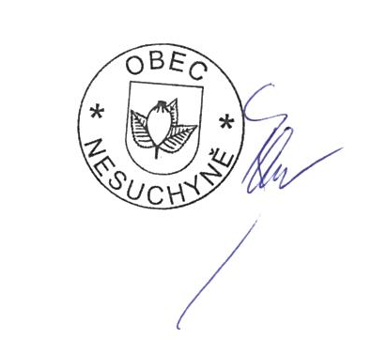

Vyvěšeno : 6.3.2023

